1.4. ЯМР-основа МРТ. Принцип дії і будова МРТ. Магнітноядерний резонанс. Порівняльна характеристика МРТ і рентгенівської КТ.
МРТ – це метод візуалізації органів за допомогою ядерно-магнітного резонансу. Принцип методу заключається в тому, що під впливом електромагнітного випромінювання вивчають фізико-хімічні зміни тканини досліджуваного органу. Тест–маркером є протони водню тканини організму. В процесі дослідження вивчають його поведінку в магнітному полі. Потрібно підкреслити, що на відміну від рентгенівського та радіонуклідного методів цей спосіб діагностики не є іонізуючим, тобто він не є шкідливим для організму. Але в цілому МРТ, як і рентгенівський та радіоізотопний методи, відноситься до променевих методів діагностики.
Магнітним резонансом називають вибіркова взаємодія електромагнітного поля з речовиною (тканиною органа), поміщеною в постійне магнітне поле. Резонанс – це поглинання енергії, є три його види: електронний парамагнітний, ЯМР (ядерний магнітний резонанс)- поглинання та випромінення енергії в діапазоні радіохвиль., ядерний квадрупельний.
Фізичні основи магнітно-резонансної томографії
Принцип методу полягає у зміні положення та обертання протонів, що є магнітними диполями, під впливом сильного зовнішнього магнітного поля. Електромагнітні імпульси, що виникають, та наведена електрорушійна сила реєструються та обробляються комп'ютером, на основі чого будується візуальне зображення. Дослідження проводять за допомогою магнітно-резонансного томографа.
Магнітно-резонансний томограф складається з надсильного магніта, радіоперетворювача, приймальної радіочастотної котушки, комп'ютера (ЕОМ) та консолі керування і діагностики.
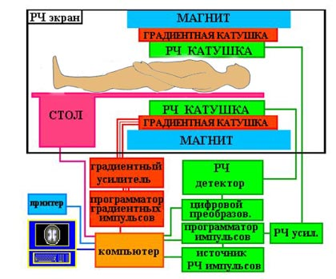
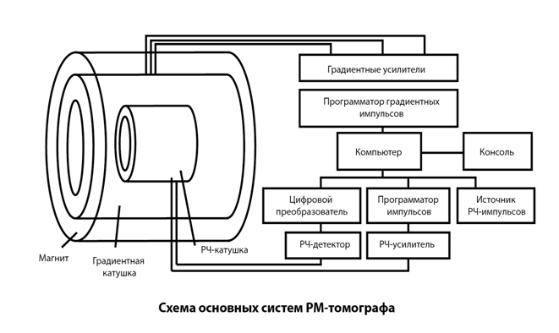
Застосовують три типи магнітів: постійний, резистивний (електромагніт) та надпровідний. Останній є найдосконалішим. Він дозволяє виконувати складні дослідження завдяки значній силі та рівномірності магнітного поля. Надпровідність котушок досягається завдяки системі охолодження інертними зрідженими газами (азот, гелій) до температури -269°С (4°К).
Як правило, в сучасних МРТ-сканерах постійне магнітне поле направлене горизонтально.
Магнітне поле створюється
- постійними магнітами (феромагнітні сплави), які не потребують енергії для підтримки поля та не потребують охолодження. Також вони мають менше поле розсіяння (поза робочою областю).
Недолік: вага (100-20 тон), слабке магнітне поле (до 0,3 Тл)
- електромагнітами (резистивні магніти). Складаються з одної або кількох спеціальних котушок, через які проходе великий струм. При точному дотриманні геометричних розмірів створюється гомогенне магнітне поле. Вони споживають велику потужність та потребують охолодження.
Вони мають напруженість до 0,7 Тл та вагу близько 5 тон. Перевага – їх можна швидко вимкнути.
- надпровідними магнітами. Деякі метали (Nb, Tc, Pb, La, V, Ta) стають надпровідниками при абсолютному нулі (273 градуса). НМ створюють зі сплавів, які при охолоджені до 4 К (-269 С) втрачають опір електричному струму. Через них можна пропускати великі струми та створювати високостабільні магнітні поля великої напруженості.
Зазвичай в МРТ використовується провід з ніобій-титанового сплаву довжиною в кілька кілометрів, вкладений в мідну матрицю для захисту надпровідника від квінча (раптової втрати надпровідності, викликаної швидким підвищенням питомого опору магніту, що створює високу температуру, і приводить до швидкого википання кріогена. Квінч може викликати розрядження атмосфери в процедурній кімнаті, створюючи відсутність кисню, а також повну відмові магніту).
Напруженість таких магнітів може бути дуже високою, до 10 Тл для людей, до 18 Тл для ЯМР-спектроскопії.
Здебільшого магніт має всередині тунель (рис. 7.1, б). У надпровідних магнітах магнітне поле Во => орієнтовано у напрямку з півдня на північ. З метою орієнтації в просторі використовують три взаємно перпендикулярні координатні осі — х,у, z. Вісь z завжди збігається з напрямком магнітного поля Во=>, вісь х — розташована горизонтально, а вісь у — вертикально. Площина з осями х-у перпендикулярна до осі z (Во=>). Вертикальна вісь тіла людини, що розміщується в тунелі магніту, збігається з напрямком Во=>. Сила магнітного поля визначається у теслах (Т) або гаусах (1 Т = 10 000 гаусів). У клінічній діагностиці найчастіше використовують магнітне поле, сила якого від 0,1 до 1,5 Т, і котре в десятки тисяч разів сильніше за магнітне поле Землі (останнє становить від 0,3 гаусів на екваторі до 0,7 гаусів на полюсах).
Магнітно-резонансна томографія (МРТ) перевищує за своїми можливостями комп'ютерну. Це зумовлено тим, що КТ грунтується на визначенні лише електронної щільності, а МРТ – на чотирьох окремих компонентах, як то: протонна щільність, обрахована за ядрами водню; два часи ослаблення – Т1 і Т2 та швидкість руху рідини. Крім того, вдосконалюється методика спектроскопії in vivo, яка дозволяє визначити хімічний склад речовини, виявляючи ядра елементів, сигнали від яких є слабкішими за сигнали від ядер Н. Перевагами порівняно з КТ є більша роздільна здатність, більша контрастність та відсутність променевого навантаження на пацієнта.
Властивості диполя мають лише ядра з непарним масовим числом. Найважливішими з тих, що входять до складу організму людини, є ¹Н, ¹³С, ¹⁹І, ²³NA, ³¹Р. У той час, ядра таких речовин, як ¹²С, ¹⁶О, що мають парне число протонів і нейтронів, не мають магнітного моменту і не дають магнітно-резонансного сигналу. Більшість тканин людського організму значною мірою утримують воду, до складу якої входять кисень та водень. Ядра водню мають один протон, який є магнітним диполем з південним і північним полюсами. Протон обертається навколо своєї осі, створюючи слабкий магнітний момент, що отримав назву спін (див. рис. 7.1, в). Диполі безладно орієнтовані в просторі. Якщо людину поміщають у постійне магнітне поле магнітно-резонансного томографа, протони ядер Н, як маленькі магніти, орієнтуються вздовж осі Во=>.

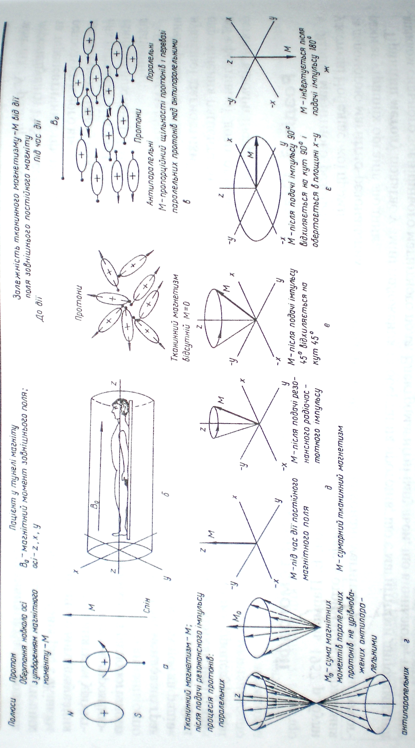
Рис. 7.1. Схема утворення тканинного магнітного моменту (а, б, в, г) та його зовнішнього магнітного імпульсу (д, є, є, ж, з)
Крім того, вісь протона починає описувати фігуру конуса подібно до дзиги. Це своєрідне обертання називається прецесією — вихлянням. Більша частина протонів, що має нижчий енергетичний рівень, основою конуса (прецесією) обернена на північ, а менша, з вищим енергетичним рівнем — у протилежний бік, тобто на південь. На цій підставі їм дали відловідно назви паралельних та антипаралельних протонів. При цьому в організмі створюється сумарний тканинний магнітний Момент – М₂, що спрямований паралельно до зовнішнього поля Во=>. Його величина залежить від загальної кількості протонів в одиниці об'єму даної тканини і різниці між кількістю та енергетичними рівнями паралельних і антипаралельних протонів (див. рис. 7.1. в, г).
Частота прецесії протонів залежить від особливостей хімічного елемента, до складу якого вони входять (гіромагнітний коефіцієнт – j) і прямо пропорційна силі зовнішнього магнітного поля Во=>. Вона називається ядерно-резонансною частотою — Wo (частотою Лармора). де Wo = j∙Bo. Для ядер водню резонансна частота лежить у діапазоні радіочастот 42,58 МГц при силі магнітного поля 1 Т.
Для збудження резонансу протонів водню треба, крім сильного магнітного поля, створити слабке змінне поле, частота якого відповідатиме частоті їх прецесії. Для цього з радіочастотного генератора МР-імпульс подають на котушку, що оточує досліджувану ділянку тіла. Надходження відповідного радіочастотного імпульсу зумовлює резонанс протонів. Внаслідок резонансу магнітні моменти всіх паралельних протонів починають обертатись за годинниковою стрілкою. При цьому сумарна вісь тканинного магнетизму – Mz відхиляється від осі z (Во=>) на певний кут (див рис. 7.1. д, е, є, ж). Ступінь відхилення залежить від сили і часу дії радіочастотного імпульсу, тому останній визначають в градусах кута відхилення Mz від осі Z (Bo=>). Так, внаслідок короткочасної дії 90°–го радіочастотного імпульсу вектор Mz відхиляється від осі z (Во=>) на 90° і обертатиметься в площині х-у. Надання 180°–го імпульсу призведе до інверсії магнітних моментів протонів (рис. *. ж). Під час паузи між повторними радіочастотними імпульсами протони, а відповідно й вісь – Mz. почнуть повертатися до вихідного положення, з різною швидкістю посилаючи MP-імпульси, різної сили, які сприймаються котушкою з наведенням у ній електрорушійної сили та індукцією електричного струму.
Особливо цінну інформацію несуть ЯМР-зображення про судинну систему спинного, головного мозку і легень. всі випадки злоякісних пухлин, що виявляються за допомогою реконструктивних рентгенівської томографії, ідентифікуються на ЯМР-зображеннях.
Перевага ЯМР-зображень в тому, що на них сіра речовина мозку відображається з високим контрастом, який недоступний для рентгенівської реконструктивної томографії. Відсутні артефакти, створювані кістковими тканинами. Великий набір параметрів на ЯМР-зображеннях дозволяє з високою достовірністю виявити такі патологічні процеси, як едема, інфекції, злоякісні пухлини та переродження біологічної тканини.
Основні переваги методики отримання ЯМР-зображень:
- безпека практичного використання електромагнітного випромінення (енергетичний діапазон радіохвиль) у порівнянні з рентгенівським або гамма-випроміненням, що дозволяє усунути обмеженням на контингент обстежуваних пацієнтів (дітей, вагітних), так як знімається поняття променевого навантаження (крім того, відпадає необхідність у проведенні спеціальних заходів щодо захисту персоналу і навколишнього середовища як при роботі з рентгенівським випроміненням);
- висока чутливість методу до окремих життєвоважливих изотопів і особливо до водню, одному з найпоширеніших елементів в м'яких тканинах (контрастність зображення на томограмі забезпечується за рахунок різниці в концентраціях водню в різних ділянках органів і тканин, фон від кісткових тканин не заважає отриманню таких зображень, так як концентрація водню в них нижче, ніж в оточуючих тканинах);
- метод чутливий до хімічних зв’язків різних молекул, що підвищує контрастність зображення;
- можливість отримання зображення судинного русла без додаткового контрастування, при цьому можна виміряти деякі динамічні параметри кровотоку;
- забезпечення високої роздільної здатності, що дозволяє досліджувати об'єкти розміром в долі міліметра;
- можливість отримувати не тільки зображення поперечних зрізів, але і поздовжніх.
Разом з тим слід зазначити, що ЯМР-томографія має ряд недоліків. До них відносять:
- необхідність створення магнітного поля великої напруженості, що вимагає значних енерговитрат при роботі обладнання та / або використання дорогих технологій для забезпечення надпровідності;
- низька, особливо в порівнянні з рентгенологічними методами, чутливість методу ЯМР-томографії, що вимагає збільшення часу просвічування (це призводить до появи спотворень в зображенні від дихальних рухів, що знижує ефективність дослідження легенів і серця);
- неможливість надійного виявлення каменів, кальцифікатів, деяких видів патології кісткових структур;
- неможливість обстеження деяких хворих, наприклад, з штучними водіями біологічного ритму, великими металевими імплантатами;
- відносне протипоказання для ЯМР-томографії – вагітність. Не рекомендується проводити ЯМР-томографію в перші три місяці вагітності;
- наявні у пацієнта кардіостимулятори - суворе протипоказання до дослідження.
Головний недолік ЯМР-інтроскопії в тому, що на ЯМР-зображеннях немає інформації про структуру кісток. Для цієї мети необхідно використовувати реконструктивну рентгенівську томографію.

